Дороги в Первомайском приведут в порядок
14.06.2019

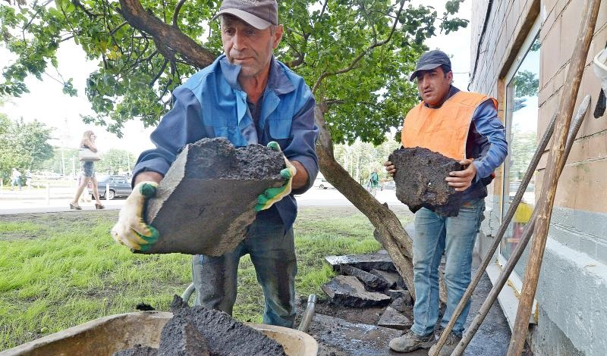
Дороги в Первомайском приведут в порядок. Фото: архив

Сотрудники подрядной организации 14 июня завершили ремонт объектов дорожного хозяйства в поселении Первомайское.

— На данный момент специалисты закончили восстановление асфальтобетонного покрытия в деревне Милюково. Кроме того, отремонтировали дороги в поселках Птичное и Кукшево. Сейчас сотрудники подрядной организации проводят работы в деревнях Ширяево, Уварово и на участке от Милюково до коттеджного поселка «Графский лес», — сообщил пресс-секретарь администрации поселения Первомайское Артур Шляхов.

Он добавил, что специалисты завершили ремонт в поселке Птичное на улицах Липовая, Цветочная и Поперечная.

Отметим, что всего в 2019 году на территории поселения отремонтируют 18 объектов дорожного хозяйства. Их площадь составит 85 600 квадратных метров.

Адрес страницы: http://tinao.mos.ru/presscenter/news/detail/8153919.html
Префектура Троицкого и Новомосковского административных округов города Москвы

